วันที่ | กำหนดการ | เช้า | เที่ยง | เย็น | โรงแรม
1 | กรุงเทพฯ (สุวรรณภูมิ) – กวางเจา (CZ362 : 08.20-12.10) – กวางเจา – เจิ้งโจว (CZ6626: 14.10-16.35) – เมืองฮูโต๋(สวี่ชาง) – เมืองโบราณเฉาเว่ย | ✈ | ✈ |  | REBECCA HOTEL  หรือเทียบเท่าระดับ 4 ดาว
2 | หอชุนชิว – ห้างสรรพสินค้าพ้างตงหลาย – เมืองไคเฟิง – สวนชิงหมิงซ่างเหอหยวน – โชว์ราชวงศ์ซ่ง |  |  |  | KAIFENG LAIWANG DA HOTEL  หรือเทียบเท่าระดับ 4 ดาว
3 | ไคเฟิง – หลินโจว – แกรนด์แคนยอนไท่หังซาน (รวมรถอุทยาน) – หุบเขาดอกท้อ – ถนนลอยฟ้า – สะพานแก้วไท่หังซาน |  |  |  | LIN ZHOU YANGMING HOTEL  หรือเทียบเท่าระดับ 4 ดาว
4 | หลินโจว – หุบเขาหมื่นเซียน – ถนนเจาะหน้าผา – หมู่บ้านกัวเลี่ยงชุน – โรงงานมี่เสวี่ยปิงเฉิง (แถมฟรีน้ำมะนาวมี่เสวี่ย 1 แก้ว) – เมืองเติงฟง |  |  |  | ASCENT HOTEL DENGFENG  หรือเทียบเท่าระดับ 4 ดาว
5 | เติงฟง – วัดเส้าหลิน – โชว์การแสดงวิทยายุทธเส้าหลิน – ลั่วหยาง – ถ้ำหินหลงเหมิน (รวมรถแบตเตอรี่) – เมืองโบราณลั่วอี้ |  |  |  | REZEN HOTEL LUOYANG หรือเทียบเท่าระดับ 4 ดาว
6 | ลั่วหยาง – กวางเจา (CZ3364: 11.20-13.45) – กวางเจา – กรุงเทพฯ (สุวรรณภูมิ) (CZ363: 16.05-17.55) |  | ✈ | ✈
กรุณาเตรียมค่าทิปหัวหน้าทัวร์,ไกด์และคนขับรถ จำนวน 1,500 บาท ตลอดการเดินทาง
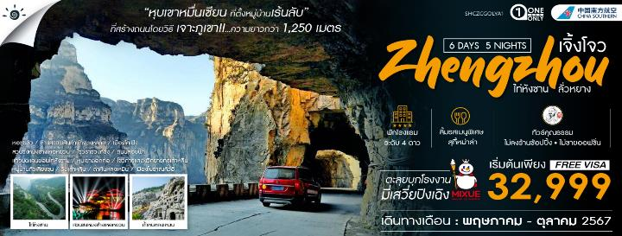
ไฮไลท์ของการท่องเที่ยวทริปนี้
หมู่บ้านกัวเลี่ยงชุนแห่งหุบเขาหมื่นเซียน ที่ตั้งอยู่บนผาสูงชันนับพันปี
ตระการกับ ถนนเจาะหน้าผา สร้างด้วยคนเพียง 13 คน ใช้เวลากว่า 5 ปี
แกรนด์แคนยอนไท่หังซาน จุดชมวิวแห่งชาติ มีหน้าผาและน้ำตกที่ไหลลงมา
ตะลุยบุกโรงงาน มี่เสวี่ยปิงเฉิง หนึ่งในร้านไอศกรีมและชาเจ้าดังและใหญ่สุดในจีน
ลิ้มรสเมนูพิเศษ สุกี้หม่าล่า

โปรแกรมการเดินทาง

วันแรก กรุงเทพฯ (สุวรรณภูมิ) – กวางเจา (CZ362 : 08.20-12.10) – กวางเจา – เจิ้งโจว (CZ6626: 14.10-16.35) – เมืองฮูโต๋(สวี่ชาง) – เมืองโบราณเฉาเว่ย

05.30 น. คณะพร้อมกันที่ ท่าอากาศยานสุวรรณภูมิ ณ อาคารผู้โดยสารขาออก (ระหว่างประเทศ) ชั้น 4 ประตู 9 บริเวณ ISLAND-U สายการบิน CHINA SOUTHERN AIRLINE (CZ) โดยมีเจ้าหน้าที่จากทางบริษัทฯ คอยต้อนรับ และอำนวยความสะดวกแด่ท่านก่อนออกเดินทาง
08.20 น. เหินฟ้าสู่ เมืองกวางเจา โดยสายการบิน CHINA SOUTHERN AIRLINE เที่ยวบินที่ CZ362
(บริการอาหารและเครื่องดื่มบนเครื่อง)

12.10 น. เดินทางถึง สนามบินไป่หวิน เมืองกวางเจา เมืองหลวงของมณฑลกวางตุ้ง ซึ่งเป็นเมืองใหญ่ที่เติบโตอย่างรวดเร็วจากธุรกิจการค้า นอกจากนี้ยังมีอาหารและภาษาที่เป็นเอกลักษณ์ของมณฑลนี้
14.10 น. เหินฟ้าสู่ เมืองเจิ้งโจว โดยสายการบิน CHINA SOUTHERN AIRLINE เที่ยวบินที่ CZ6626
16.35 น. เดินทางถึง นครเจิ้งโจว เมืองหลวงของมณฑลเหอนาน ตั้งอยู่บนฝั่งแม่น้ำเหลืองตอนปลายของที่ราบจีนเหนือ เป็นเมืองเก่าแก่ตั้งแต่สมัยราชวงศ์ซ่ง ปัจจุบันเจิ้งโจวนับเป็นเมืองอุตสาหกรรมแห่งใหม่ของจีน ผ่านพิธีการตรวจคนเข้าเมือง นำท่านเดินทางสู่ เมืองฮูโต๋(สวี่ชาง) (ใช้เวลาเดินทางประมาณ 1 ชั่วโมง) เป็นนครระดับจังหวัดตั้งอยู่กึ่งกลางมณฑลเหอหนาน ภาคกลางของประเทศจีน ด้านตะวันตกเฉียงเหนือติดกับนครเจิ้งโจวเมืองหลวงของมณฑลเหอหนาน ด้านตะวันออกเฉียงเหนือติดกับนครไคเฟิง ด้านตะวันออกติดกับนครโจวโข่ว ด้านตะวันออกเฉียงใต้ติดกับนครลั่วเหอ และด้านตะวันตกเฉียงใต้ติดกับนครผิงติ่งชาน
ค่ำ รับประทานอาหารค่ำที่ภัตตาคาร
หลังอาหารนำท่านชม เมืองโบราณเฉาเว่ย ซึ่งตั้งอยู่ที่เมืองฮูโต๋หรือสวี่ชาง มณฑลเหอหนาน เป็นอีกหนึ่งเมืองโบราณที่มีชื่อเสียงบนโลกออนไลน์ของจีน สถานที่แห่งนี้มีทั้งร้านค้า ร้านอาหารมากมาย

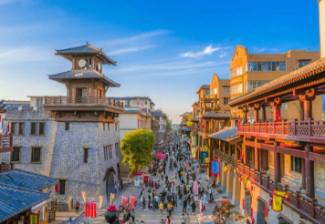
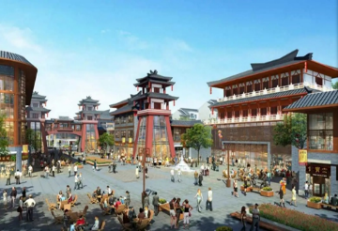

พักที่ REBECCA HOTEL หรือเทียบเท่าระดับ 4 ดาว
วันที่สอง หอชุนชิว – ห้างสรรพสินค้าพ้างตงหลาย – เมืองไคเฟิง – สวนชิงหมิงซ่างเหอหยวน – โชว์ราชวงศ์ซ่ง

เช้า รับประทานอาหารเช้า ณ ห้องอาหารโรงแรม
นำท่านเดินทางสู่ หอชุนชิว ตั้งอยู่ที่เมืองฮูโต๋ หรือเมืองสวี่ชาง มณฑลเหอหนาน เป็นสถานที่ที่โจโฉสร้างขึ้นให้กวนอูและภรรยาทั้งสองของเล่าปี่มาพักอาศัย โดย กวนอู ไม่ยอมเข้าไปนอนร่วมห้องกับพี่สะใภ้ กลับจุดตะเกียงนั่งอ่านคัมภีร์ชุนชิวอยู่นอกห้อง จึงเป็นที่มาของชื่อ “หอชุนชิว” ตั้งตามหนังสือที่กวนอูอ่าน จากนั้นนำท่านชม ห้างสรรพสินค้าพ้างตงหลาย ร้านค้าปลีกขนาดใหญ่ที่มีชื่อเสียงและเป็นที่รู้จักในมณฑลเหอหนาน มีพนักงานมากกว่า 7,000 คน เป็นที่รู้จักกันดีในด้านการบริการที่พิถีพิถัน แต่สิ่งที่คนทั่วไปไม่ค่อยรู้คือกระบวนการพัฒนาที่ยาวนาน และระบบการจัดการที่ครอบคลุม มีประสิทธิภาพและสร้างสรรค์ซึ่งทำให้การบริการของเขาออกมาอย่างดี ไม่ว่าจะหาสินค้า หรือบริการใดๆ ภายในห้างจะมีให้ท่านได้เลือกซื้ออย่างครบครัน และยังสร้างยอดขายมากถึง ห้าพันล้านหยวนต่อปี ถือว่าเป็นห้างสรรพสินค้าสัญชาติจีนที่โดดเด่น และน่าสนใจที่สุดในช่วงเวลานี้
เที่ยง รับประทานอาหารกลางวันที่ภัตตาคาร

บ่าย นำท่านเดินทางสู่ เมืองไคเฟิง (ใช้เวลาเดินทางประมาณ 2 ชั่วโมง) ซึ่งเป็นเมืองหลวงในสมัยราชวงศ์ซ่งเหนือเป็นเมืองที่มีเสน่ห์ และมีประชากรกว่า 600,000 คน จากนั้นนำท่านชม สวนชิงหมิงซั่งเหอหยวน สร้างขึ้นโดยรัฐบาลเมืองไคเฟิง มณฑลเหอหนานและบริษัทที่ดินไห่หนาน ได้ร่วมกันออกแบบก่อสร้างวัฒนธรรมในธีมสวนสาธารณะสมัยราชวงศ์ซ่งขนาดใหญ่ สถานที่ตั้งอยู่ทางฝั่งทิศตะวันตกของทะเลสาบหลงถิง เมืองไคฟง นับเป็นมรดกทางวัฒนธรรมที่จับต้องไม่ได้

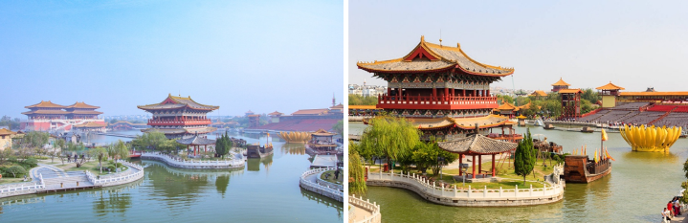

ค่ำ รับประทานอาหารค่ำที่ภัตตาคาร
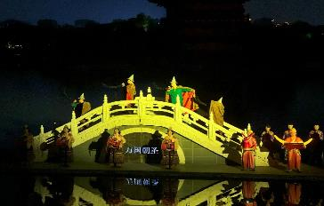
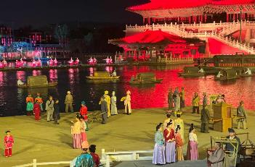
นำท่านชม โชว์ราชวงศ์ซ่ง เป็นโชว์แสดงกลางน้ำ ที่มีฉากจริงขนาดใหญ่ สร้างโดยผู้กำกับ Zhang Renshen ซึ่งลงทุนครั้งแรกกว่า 135 ล้านหยวน เป็นอีกการแสดงถึงความประทับใจเกี่ยวกับความรุ่งเรืองในราชวงศ์ซ่ง

พักที่ KAIFENG LAIWANG DA HOTEL หรือเทียบเท่าระดับ 4 ดาว
วันที่สาม ไคเฟิง – หลินโจว – แกรนด์แคนยอนไท่หังซาน (รวมรถอุทยาน) – หุบเขาดอกท้อ – ถนนลอยฟ้า – สะพานแก้วไท่หังซาน

เช้า รับประทานอาหารเช้า ณ ห้องอาหารโรงแรม
นำท่านเดินทางสู่ เมืองหลินโจว (ใช้เวลาเดินทางประมาณ 3.30 ชั่วโมง) ตั้งอยู่ทางตอนเหนือของมณฑลเหอหนาน และนำท่านเดินทางสู่ แกรนด์แคนยอนไท่หัง มีอีกชื่อเรียกว่า แกรนด์แคนยอนหลินโจว เป็นอุทยานระดับชาติที่ให้ความสำคัญกับภูมิทัศน์ทางธรรมชาติและวัฒนธรรม และถือเป็นจุดชมวิวสำคัญระดับประเทศ ได้รับเป็นการท่องเที่ยวระดับ 5A ภายในแกรนด์แคนยอนท่านได้เห็นถึงความอุดมสมบูรณ์และความสวยงามของยอดเขา ภูเขา ช่องเขา น้ำตก

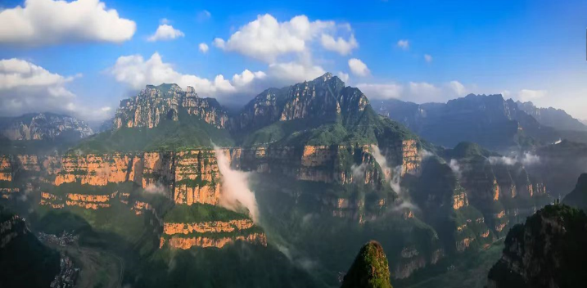

เที่ยง รับประทานอาหารกลางวันที่ภัตตาคาร
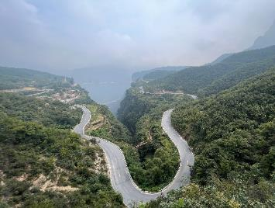
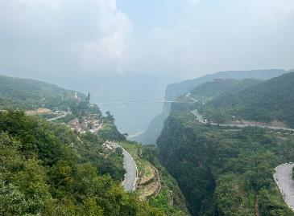
บ่าย นำท่านชม หุบเขาดอกท้อ เป็นหนึ่งในสถานที่สำคัญในแกรนด์แคนยอนไท่หัง มีความยาว 3.5 กิโลเมตร ภายในจะมีน้ำตกที่คดเคี้ยวซ่อนตัวอยู่ ระหว่างทางท่านจะได้สัมผัสถึงความสวยงามของธรรมชาติมีทั้งลำธาร น้ำตกที่ไหลลงมาจากยอดเขา จากนั้นนำท่านสู่ ถนนลอยฟ้าไท่หัง ตั้งอยู่บนยอดเขาไท่หัง มีความยาวรวมกว่า 30 กิโลเมตร ท่านจะได้ชมวิวความสวยงามของยอดเขาที่คดเคี้ยวออกมาอย่างสวยงาม นอกจากนั้นท่านจะได้ชมหุบเขาในรูปแบบมุมกว้างอีกด้วย จากนั้นนำท่านพิสูจน์ความกล้า สะพานแก้วไท่หังซาน

ค่ำ รับประทานอาหารค่ำที่ภัตตาคาร
พักที่ LIN ZHOU YANGMING HOTEL หรือเทียบเท่าระดับ 4 ดาว

วันที่สี่ หลินโจว – หุบเขาหมื่นเซียน – ถนนเจาะหน้าผา – หมู่บ้านกัวเลี่ยงชุน – โรงงานมี่เสวี่ยปิงเฉิง

(แถมฟรีน้ำมะนาวมี่เสวี่ย 1 แก้ว) – เมืองเติงฟง

เช้า รับประทานอาหารเช้า ณ ห้องอาหารโรงแรม

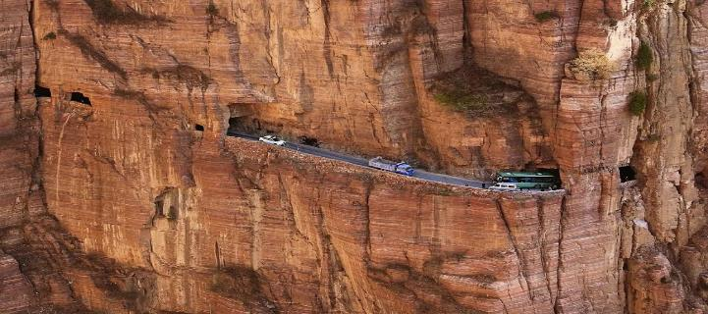
นำท่านเดินทางสู่ หุบเขาหมื่นเซียน (ใช้เวลาเดินทางประมาณ 1.30 ชั่วโมง) หรือ “เขาหมื่นเทวดา” อยู่ในมณฑล เหอหนาน มีพื้นที่ทั้งหมด 64 ตารางกิโลเมตร และระดับความสูงสูงสุด 1672 เมตร เป็นสถานที่ท่องเที่ยวระดับชาติ 4A ภูมิทัศน์หลักประกอบด้วยจุดชมวิวหลายแห่ง จากนั้นนำท่านชม ถนนเจาะหน้าผา เป็นถนนที่เจาะผ่านหน้าผา โดยการรวมตัวกันของชาวบ้านเริ่มต้นจาก 13 คน ใช้เวลากว่า 5 ปี โดยใช้ สิ่ว ค้อน และแรงงานจากสองมือเท่านั้นขุดเจาะภูเขาหินเป็นระยะทาง 1,250 เมตร จากนั้นให้ท่านได้สัมผัสความมหัศจรรย์ของ อุโมงค์หน้าผา เป็นอุโมงค์ที่เชื่อมหมู่บ้านกัวเหลียงบนยอดผาเพื่อติดต่อกับโลกภายนอก ไม่นานหลังจากอุโมงค์สร้างเสร็จหมู่บ้านกัวเหลียงชุนก็เปลี่ยนจากหมู่บ้านเล็กๆที่แทบไม่มีใครรู้จัก กลายเป็นสถานที่ท่องเที่ยวที่โด่งดัง ปัจจุบันได้รับความสนใจจากนักท่องเที่ยวมากมาย นับเป็นส่งมหัศจรรย์ของโลกอันดับที่ 9 จัดโดยสถาบัน นาโกยา ฟิล์ม และเป็นหนึ่งใน 18 ถนนที่สวยที่สุดในโลก

จากนั้นนำท่านชม หมู่บ้านกัวเลี่ยงชุน เป็นเสมือนหมู่บ้านแสนสวยในนิทาน ที่นี่มีผู้คนไต่หน้าผาขึ้นมาอยู่บนที่ราบชั้นที่ 1 ของภูเขาไท่หางซานด้านทิศใต้นี้มากว่า 1,500 ปี แล้ว ซึ่งมีชื่อเรียกอีกชื่อว่าหมู่บ้านที่อันตราย หมู่บ้านแห่งนี้ตั้งอยู่บนหน้าผาสูงและยากต่อการเข้าถึง และสมัยสงคราม คนกลุ่มหนึ่งได้หลบเข้ามาอยู่บนยอดเขาในแถบเทือกเขาไท่หัง
เที่ยง รับประทานอาหารกลางวันที่ภัตตาคาร
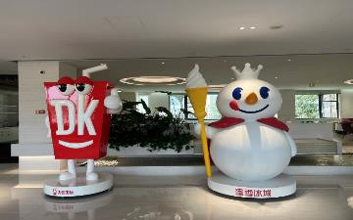
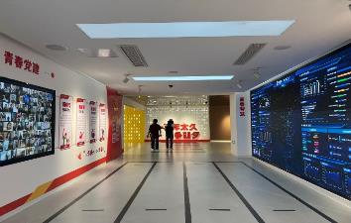
บ่าย นำท่านเดินทางสู่ โรงงานมี่เสวี่ยปิงเฉิง (แถมฟรีน้ำมะนาวมี่เสวี่ยปิงเฉิง ท่านละ 1 แก้ว) ธุรกิจของ MIXUE เริ่มต้นก่อตั้งขึ้นในปี ค.ศ. 1997 โดย ‘จาง หงเชา’ ที่เมืองเจิ้งโจ มณฑลเหอหนาน ซึ่งมองเห็นโอกาสในการเริ่มต้นธุรกิจร้านน้ำแข็งไส ในขณะยังเป็นนักศึกษามหาวิทยาลัยปี 4 โดยเริ่มเปิดร้านครั้งแรกหลังเรียนจบ ด้วยเงินทุนตั้งต้นเพียง 4,000 หยวน (ราว 2 หมื่นบาท) ที่มีย่าของเขาเป็นผู้ให้การสนับสนุน สินค้าหลักๆ ในร้าน ได้แก่ น้ำแข็งไส ไอศกรีม และสมูทตี้ ก่อนจะขยายมาขายพวกเมนูชานม ปี 2007 จุดเปลี่ยนที่ทำให้ธุรกิจของคุณ ‘จาง หงเชา’ เติบโตอย่างก้าวกระโดดจากการขายแฟรนไชส์ของร้าน MIXUE เริ่มจากขายภายในประเทศ และเริ่มขายนอกประเทศในปี 2018 จนปัจจุบัน ร้าน MIXUE มีสาขามากถึง 22,000 แห่งทั่วประเทศจีน

จากนั้นนำท่านเดินทางสู่ เมืองเติงฟง (ใช้เวลาเดินทางประมาณ 2 ชั่วโมง) ซึ่งเป็นที่ตั้งของสถานที่ที่ขึ้นชื่อในด้านศิลปะมวยจีน (วิทยายุทธชาวจีน)
ค่ำ รับประทานอาหารค่ำที่ภัตตาคาร
พักที่ ASCENT HOTEL DENGFENG หรือเทียบเท่าระดับ 4 ดาว

วันที่ห้า เติงฟง – วัดเส้าหลิน – โชว์การแสดงวิทยายุทธเส้าหลิน – ลั่วหยาง – ถ้ำหินหลงเหมิน (รวมรถ

แบตเตอรี่) – เมืองโบราณลั่วอี้

เช้า รับประทานอาหารเช้า ณ ห้องอาหารโรงแรม
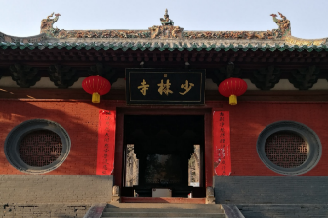
นำท่านเดินทางสู่ วัดเส้าหลิน ซึ่งก่อตั้งโดยภิกษุชาวอินเดียนามว่า “พระโพธิธรรม” ซึ่งเป็นผู้นำพุทธศาสนานิกายเซน โดยเน้นการฝึกญาณสมาธิเพื่อให้เข้าถึงสัจธรรม ต่อมาอารามแห่งนี้กลายเป็นศูนย์กลางของการฝึกฝนศิลปะการป้องกันตัวที่รู้จักกันดีในนาม “กังฟู” นำท่านชมสิ่งสำคัญในวัดเส้าหลิน อันได้แก่ วิหารสหัสพุทธ สถานที่ประดิษฐานประติมากรรมรูปพระพุทธเจ้าในอดีต ปัจจุบัน และอนาคต รวม 1,000 องค์

จากนั้นนำท่านชม การแสดงกังฟู ที่มีการสืบทอดเป็นบทเรียนและมีการจัดแสดงให้นักท่องเที่ยวได้ชมที่โรงเรียนฝึกกังฟูในบริเวณใกล้เคียงวัด
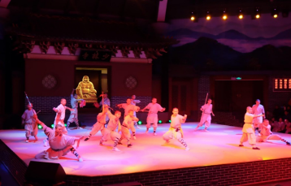
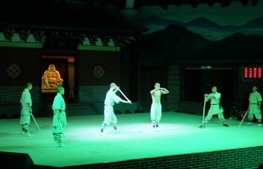

เที่ยง รับประทานอาหารกลางวันที่ภัตตาคาร
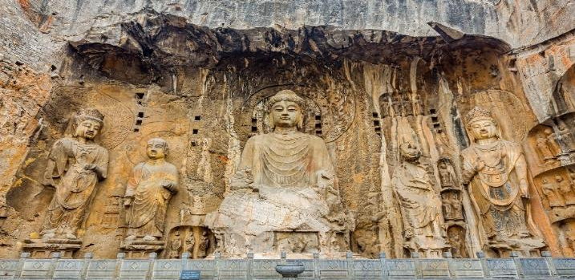
บ่าย นำท่านเดินทางสู่ เมืองลั่วหยาง (ใช้เวลาเดินทางประมาณ 1.30 ชั่วโมง) เป็นหนึ่งในเจ็ดราชธานีเก่าแห่งแผ่นดินจีน ร่วมกับ อันหยาง ซีอาน ไคเฟิง หางโจว หนานจิง และ ปักกิ่ง เมืองแห่งนี้ถือเป็นราชธานีของจีนมาหลายยุคหลายสมัย รวมระยะเวลายาวนานกว่าพันปี 13 ราชวงศ์ มีกษัตริย์หรือฮ่องเต้เคยประทับอยู่ที่เมืองนี้กว่า 105 พระองค์ นำท่านเดินทางสู่ ถ้ำหินหลงเหมิน หมู่ถ้ำพันพระที่ตั้งอยู่ริมฝั่งน้ำอี๋เจียง เป็นพุทธสถานเก่าแก่ที่สำคัญและน่าตื่นตาตื่นใจที่สุดแห่งหนึ่งของจีน สร้างราวปี พ.ศ. 1038 ในสมัยเว่ยเหนือและสร้างเพิ่มเติมเรื่อยมาจนถึงสมัยราชวงศ์ถัง โดยการเจาะหน้าผาหินให้เป็นถ้ำหรืออุโมงค์เข้าไป แล้วสลักเสลาเป็นรูปพระพุทธเจ้า พระโพธิสัตว์ เทวดา นางฟ้า ทวารบาล รวมถึงการเขียนภาพจิตรกรรมลงบนผนังถ้ำ สร้างโดยการอุปถัมภ์ของชนชั้นสูงในสมัยนั้นๆ บูเซ็คเทียนสมัยเป็นฮองเฮาเคยพระราชทานพระราชทรัพย์ส่วนพระองค์เป็นจำนวนมาก เพื่อบูรณะถ้ำหินหลงเหมินแห่งนี้ การสร้างถ้ำพระพุทธแห่งนี้ที่ได้รับอิทธิพลมาจากอินเดียและเอเชียกลางปัจจุบันองค์การยูเนสโก้ประกาศให้หลงเหมินเป็นมรดกโลกทางวัฒนธรรมในปี ค .ศ. 2000
ค่ำ รับประทานอาหารค่ำที่ภัตตาคาร ลิ้มรสอาหารพิเศษ...สุกี้หมาล่า
หลังอาหารนำท่านชม เมืองโบราณลั่วอี้ ตั้งอยู่ในเขตเหล่าเฉิง เมืองลั่วหยาง ลั่วอี้เป็นชื่อเก่าของเมืองลั่วหยางในสมัยโบราณ ซึ่งเป็นเมืองหลวงเก่าแก่ของ 13 ราชวงศ์ ได้รับการยกย่องว่าเป็นเมืองหลวงวัฒนธรรมศักดิ์สิทธิ์ รอบๆเมืองโบราณลั่วอี้ ผสมผสานวัฒนธรรมดั่งเดิม ร่วมกับความทันสมัยของนวัตกรรมและเทคโนโลยี
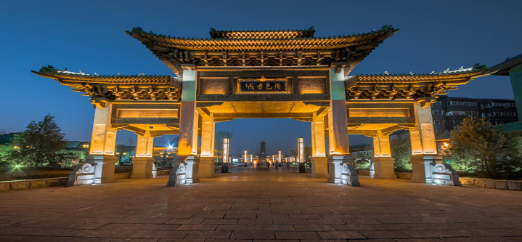

พักที่ REZEN HOTEL LUOYANG หรือเทียบเท่าระดับ 4 ดาว
วันที่หก ลั่วหยาง – กวางเจา (CZ3364: 11.20-13.45) – กวางเจา – กรุงเทพฯ (สุวรรณภูมิ)
(CZ363: 16.05-17.55)

เช้า รับประทานอาหารเช้า ณ ห้องอาหารโรงแรม
สมควรแก่เวลา กรุณาตรวจเช็คสัมภาระให้เรียบร้อย เพื่อเตรียมตัวเดินทางสู่สนามบินเพื่อกลับกรุงเทพฯ
นำท่านเดินทางสู่ สนามบินลั่วหยาง เพื่อเดินทางสู่กวางเจา
11.20 น. เหินฟ้าสู่ เมืองกวางเจา โดยสายการบิน CHINA SOUTHERN AIRLINE เที่ยวบินที่ CZ3364

13.45 น. เดินทางถึง สนามบินไป่หวิน เมืองกวางเจา เมืองหลวงของมณฑลกวางตุ้ง ซึ่งเป็นเมืองใหญ่ที่เติบโตอย่างรวดเร็วจากธุรกิจการค้า นอกจากนี้ยังมีอาหารและภาษาที่เป็นเอกลักษณ์ของมณฑลนี้
16.05 น. เหินฟ้าสู่ กรุงเทพฯ (สุวรรณภูมิ) โดยสายการบิน CHINA SOUTHERN AIRLINE เที่ยวบินที่ CZ363

(บริการอาหารและเครื่องดื่มบนเครื่อง)
17.55 น. ถึงท่าอากาศยานสุววณภูมิ กรุงเทพฯ โดยสวัสดิภาพ พร้อมความประทับใจ......... ☺ ☺ ☺ ☺
********ขอบคุณทุกท่านที่ใช้บริการ********
☺ ☺ ☺ ☺ ซื่อสัตย์ จริงใจ ห่วงใย เน้นบริการ คืองานของเรา ☺ ☺ ☺ ☺
**หมายเหตุ: โปรแกรมและราคาสามารถเปลี่ยนแปลงได้ตามความเหมาะสมโดยไม่ต้องแจ้งให้ทราบล่วงหน้าทางบริษัทฯ จะถือผลประโยชน์ของลูกค้าเป็นสำคัญ**
***ในกรณีที่ลูกค้าต้องออกตั๋วโดยสารภายในประเทศ (เครื่องบิน ,รถทัวร์ ,รถไฟ) กรุณาติดต่อเจ้าหน้าที่ของบริษัทฯ เพื่อเช็คว่ากรุ๊ปมีการคอนเฟิร์มเดินทางก่อนทุกครั้ง เนื่องจากสายการบินอาจมีการปรับเปลี่ยนไฟล์ทบิน หรือเวลาบิน โดยไม่ได้แจ้งให้ทราบล่วงหน้า ทางบริษัทฯ จะไม่รับผิดชอบใด ๆ ในกรณี ถ้าท่านออกตั๋วภายในโดยไม่แจ้งให้ทราบและหากไฟล์ทบินมีการปรับเปลี่ยนเวลาบิน เพราะถือว่าท่านยอมรับในเงื่อนไขดังกล่าว***

อัตราค่าบริการ (ราคาต่อท่าน)

วันเดินทาง | ราคาทัวร์ผู้ใหญ่  พักห้องละ 2-3 ท่าน  (15 ท่านออกเดินทาง) | พักเดี่ยว  จ่ายเพิ่ม | ราคาทัวร์ผู้ใหญ่  ไม่รวมตั๋ว
15 – 20 พฤษภาคม 2567 | 32,999 บาท/ท่าน | 5,000 บาท/ท่าน | 22,999 บาท/ท่าน
5 – 10 มิถุนายน 2567 | 32,999 บาท/ท่าน | 5,000 บาท/ท่าน | 22,999 บาท/ท่าน
3 – 8 กรกฎาคม 2567 | 35,999 บาท/ท่าน | 5,000 บาท/ท่าน | 24,999 บาท/ท่าน
28 สิงหาคม – 2 กันยายน 2567 | 32,999 บาท/ท่าน | 5,000 บาท/ท่าน | 22,999 บาท/ท่าน
18 – 23 กันยายน 2567 | 33,999 บาท/ท่าน | 5,000 บาท/ท่าน | 23,999 บาท/ท่าน
23 – 28 ตุลาคม 2567 | 33,999 บาท/ท่าน | 5,000 บาท/ท่าน | 23,999 บาท/ท่าน

อัตราค่าบริการดังกล่าวรวม

- ค่าตั๋วเครื่องบินชั้นทัศนาจร ไป-กลับ พร้อมกรุ๊ป ตามที่ระบุไว้ในรายการเท่านั้น ตั๋วเครื่องบินที่ใช้เป็นแบบกรุ๊ปไม่สามารถเลือกที่นั่งล่วงหน้าได้ (ท่านจะได้รับที่นั่งแบบสุ่มเท่านั้น)
- ค่าภาษีสนามบินทุกแห่ง หากสายการบินมีการปรับราคาภาษีน้ำมันขึ้น ทางบริษัทฯ ขอสงวนสิทธิ์เก็บค่าภาษีน้ำมันเพิ่มตามความเป็นจริง ก่อนการเดินทาง**ราคาทัวร์นี้เช็คภาษีน้ำมัน ณ วันที่ 15 ก.พ.67 **
- ค่าโรงแรมระดับมาตรฐาน (พักห้องละ 2-3 ท่าน)
กรณีห้อง TWIN BED (เตียงเดี่ยว 2 เตียง) ซึ่งโรงแรมไม่มีหรือเต็ม ทางบริษัทขอปรับเป็นห้อง DOUBLE BED แทนโดยมิต้องแจ้งให้ทราบล่วงหน้า หรือ หากต้องการห้องพักแบบ DOUBLE BED ซึ่งโรงแรมไม่มีหรือเต็ม ทางบริษัทขอปรับเป็นห้อง TWIN BED แทนโดยมิต้องแจ้งให้ทราบล่วงหน้า เช่นกัน กรณีพักแบบ TRIPLE ROOM 3 ท่าน 1 ห้อง ท่านที่ 3 อาจเป็นเสริมเตียง หรือ SOFA BED หรือ เสริมฟูกที่นอน ทั้งนี้ขึ้นอยู่กับรูปแบบการจัดห้องพักของโรงแรมนั้นๆ
- ค่าอาหาร ตามที่ระบุไว้ในรายการ
- ค่ายานพาหนะ และค่าธรรมเนียมเข้าชมสถานที่ต่างๆ ตามที่ระบุไว้ในรายการ
- น้ำหนักสัมภาระ ท่านละไม่เกิน 23 กิโลกรัม จำนวนท่านละ 1 ใบ สัมภาระติดตัวขึ้นเครื่องได้ 1 ชิ้น ต่อท่าน น้ำหนักต้องไม่เกิน 7 กิโลกรัม, ค่าประกันวินาศภัยเครื่องบินตามเงื่อนไขของแต่ละสายการบินที่มีการเรียกเก็บ
- ค่าประกันอุบัติเหตุระหว่างการเดินทาง ท่านละไม่เกิน 1,000,000 บาท (ค่ารักษาพยาบาล 500,000 บาท) คุ้มครองผู้เอาประกันที่มีอายุตั้งแต่ 1 เดือนขึ้นไป และผู้เอาประกันอายุระหว่าง 1 เดือน ถึง 15 ปี และผู้ที่มีอายุสูงกว่า 70 ปี ขึ้นไป ค่าชดเชยทั้งหลายตามกรมธรรม์จะลดลงเหลือเพียงครึ่งหนึ่งของค่าชดเชยที่ระบุไว้ในกรมธรรม์ทั้งนี้ย่อมอยู่ในข้อจำกัดที่มีการตกลงไว้กับบริษัทประกันชีวิต ในการเคลมประกันทุกกรณี ต้องมีใบเสร็จ และมีเอกสารรับรองทางการแพทย์ หรือจากหน่วยงานที่เกี่ยวข้อง
การประกันไม่คุ้มครอง
กรณีที่เสียชีวิต หรือ เจ็บป่วยทางร่างกายด้วยโรคประจำตัว, การติดเชื้อ, ไวรัส, ไส้เลื่อน, ไส้ติ่ง, อาการที่เกี่ยวข้องกับการติดยา, โรคติดต่อทางเพศสัมพันธ์, การบาดเจ็บจากความเสียหายโดยเจตนา, การฆ่าตัวตาย, เสียสติ, ตกอยู่ภายใต้อำนาจของสุรายาเสพติด, บาดเจ็บจากการทะเลาะวิวาท การแท้งบุตร, การบาดเจ็บเนื่องมาจากอาชญากรรม, จลาจล, นัดหยุดงาน, การก่อการร้าย การยึดพาหนะ และการปล้นอากาศยาน (Terrorism, Hijack, Skyjack) และ อื่นๆตามเงื่อนไขในกรมธรรม์อั
- ค่าบริการดังกล่าว (ข้อ 1-7) เป็นค่าบริการเฉพาะผู้เดินทางที่เป็นชาวไทยเท่านั้น!!!

อัตราค่าบริการดังกล่าวไม่รวม

- ค่าธรรมเนียมยื่นวีซ่าท่องเที่ยวเข้าประเทศจีน ผู้ถือหนังสือเดินทางไทย (หมายเหตุ : ตั้งแต่วันที่ 1 มีนาคม 2567 จีนยกเลิกการขอวีซ่าสำหรับหนังสือเดินทางไทย ท่านสามารถเข้าจีนโดยไม่ต้องขอวีซ่า ) ยกเว้นกรณีการพำนักถาวร การทำงาน การศึกษา กิจกรรมด้านสื่อ หรือกิจกรรมอื่น ๆ ที่จำเป็นต้องได้รับการอนุญาตล่วงหน้าจากหน่วยงานที่รับผิดชอบของอีกฝ่ายหนึ่ง
- ค่าทำหนังสือเดินทางทุกประเภท
- ค่าดำเนินการคัดกรองตรวจหาเชื้อ RT-PCR หรือ ATK ในกรณีที่ประเทศจีนต้องให้ตรวจ
- ค่าใช้จ่ายอื่นๆ ที่นอกเหนือจากรายการระบุ เช่น ค่าใช้จ่ายส่วนตัวอื่นๆ ฯลฯ
- กรุณาเตรียมค่าทิปหัวหน้าทัวร์ ไกด์และคนขับรถ รวม 1,500 บาทต่อคน (เด็กชำระทิปเท่ากับผู้ใหญ่)
- ค่าภาษีมูลค่าเพิ่ม VAT 7 % และหักภาษี ณ ที่จ่าย 3 % ในกรณีที่ลูกค้าต้องการใบเสร็จรับเงินที่ถูกต้อง จะต้องบวกค่าภาษีมูลค่าเพิ่ม และหัก ณ ที่จ่าย จากยอดขายจริงทั้งหมดเท่านั้น และโปรดแจ้งทางบริษัทฯ จะออกให้ภายหลัง ขอสงวนสิทธิ์ออกใบเสร็จที่ถูกให้กับบริษัททัวร์เท่านั้น
- ค่าวีซ่าจีนสำหรับชาวต่างชาติ
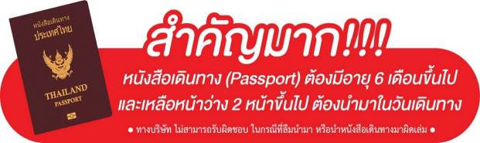
- ค่าธรรมเนียมน้ำมันและภาษีสนามบิน ในกรณีที่สายการบินมีการปรับขึ้นราคา

